МИНОБРНАУКИ РОССИИ
Федеральное государственное бюджетное образовательное учреждение высшего образования
«Нижегородский государственный технический университет им. Р. Е. Алексеева»
Институт радиоэлектроники и информационных технологий
Кафедра «Вычислительные системы и технологии»

ОТЧЁТ
по лабораторной работе № 2
по дисциплине «Методы и средства обработки сигналов»
Тема: «Наложение фильтра F1 теории активного восприятия на изображение»

Выполнил: | студент группы 24-ВМз  Плотнов А. А.
Проверил: | профессор кафедры «ВСТ»  Авербух М. Л.

Нижний Новгород
2026

1. Постановка задачи
Каждому студенту выдано два изображения. Для каждого изображения требуется построить график функции y(x) = μ1(x) – результат наложения фильтра F1 теории активного восприятия (один уровень Q-пирамиды) на часть изображения. Ширина фильтра w задаётся пользователем и является положительным целым числом, кратным 4; шаг сдвига d также задаётся пользователем. Высота фильтра равна высоте изображения.
Сначала фильтр накладывается вдоль левой границы изображения, и вычисляется первое значение y(x0), где x0 = w/2 – середина фильтра. Затем область наложения сдвигается вправо на d, вычисляется значение при x = w/2 + d, и так далее до правой границы изображения. Значение y – разность суммарной яркости пикселей правой и левой половин области, x – координата её центра по горизонтали.
Требуется вывести векторы x и y в виде таблицы, построить график y(x), попробовать разные значения w и d и определить, соответствуют ли характерные точки графика (локальные минимумы и максимумы) левым и правым границам отдельных символов на изображении.

2. Ход выполнения

2.1. Исходные данные
Из папки «Лабораторные работы/Плотнов» репозитория получены файлы 03.jpg (184×60 пикселей, цветное, текст «yghkx r» серого цвета, перечёркнутый линиями-помехами) и 08.jpg (290×80 пикселей, полутоновое, чёрный курсив «Gbsw73p» на белом фоне). Размеры изображений не изменялись.
Изображения переводятся в оттенки серого по формуле L = 0,299·R + 0,587·G + 0,114·B (режим «L» библиотеки Pillow), яркость пикселя – целое число от 0 (чёрный) до 255 (белый). Суммы яркостей не нормируются.

2.2. Фильтр F1 и алгоритм расчёта
Фильтр F1 разбит на 4×4 подобласти; заштрихованы два правых столбца подобластей, незаштрихованы два левых. Поскольку высота фильтра равна высоте изображения, деление по строкам на результат не влияет, и формула μ1 = ΣΣm(заштрих.) − ΣΣm(незаштрих.) сводится к разности суммарной яркости правой и левой половин окна. Кратность w четырём обеспечивает целую ширину каждой подобласти (w/4).
Алгоритм программы:
- для каждого столбца j изображения вычисляется суммарная яркость Cj = Σ I(j, v) по всем строкам v;
- по столбцам строятся накопленные суммы, чтобы сумма любой полосы столбцов вычислялась одним вычитанием;
- окно номер i начинается в столбце si = i·d и занимает столбцы si … si + w − 1; его центр xi = si + w/2;
- yi = μ1(xi) = Σ Cj (j = si + w/2 … si + w − 1) − Σ Cj (j = si … si + w/2 − 1);
- берутся только окна, целиком лежащие в изображении (si + w ≤ W), поэтому число точек N = ⌊(W − w)/d⌋ + 1;
- проверяется ввод: w и d – целые числа, w > 0, w кратно 4, w не больше ширины изображения, d > 0.
Программа lab2.py написана на Python 3. Изображение загружается библиотекой Pillow, интерфейс построен на tkinter: сверху показано изображение, под ним – график в том же масштабе по x, что позволяет сразу сопоставлять точки графика с положением символов. Слева выводится таблица векторов x и y. График можно сохранить в формате SVG (файл формируется программой вручную).

2.3. Контрольный пример
Для проверки программы создано тестовое изображение test.png размером 120×40 пикселей: белый фон и два чёрных прямоугольника высотой 24 пикселя в столбцах 20…39 и 70…89. Для тёмного объекта на светлом фоне ожидается минимум μ1 там, где левая половина окна белая, а правая чёрная, то есть при x = 20 и x = 70, и максимум при x = 40 и x = 90 (первый белый столбец после объекта). Величина экстремума при w = 8 должна быть 4 столбца · 24 строки · 255 = 24 480.
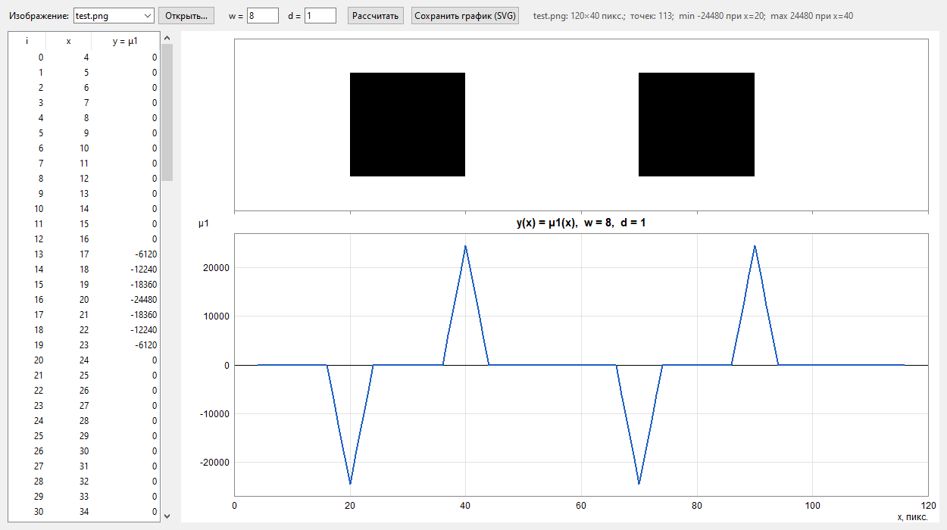
Рисунок 1 – Контрольный пример test.png, w = 8, d = 1
Результат (рисунок 1): минимум −24 480 при x = 20 и x = 70, максимум 24 480 при x = 40 и x = 90 – совпадает с ожидаемым. Те же положения экстремумов получены при w = 4, 16 и 32. Дополнительно результаты программы для обоих изображений при нескольких сочетаниях w и d сравнены с прямым суммированием яркости по каждому пикселю – значения совпали полностью.

2.4. Демонстрация работы программы
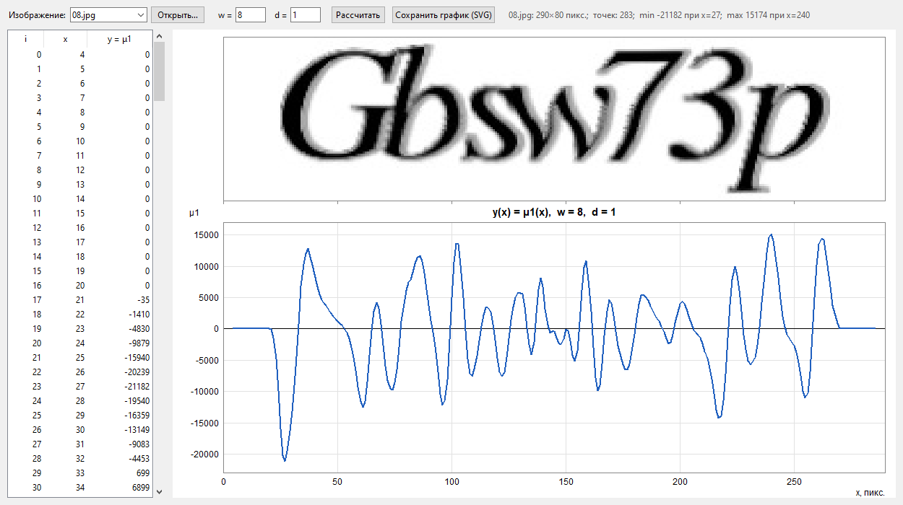
Рисунок 2 – Изображение 08.jpg, w = 8, d = 1
На рисунке 2 показана обработка 08.jpg при w = 8, d = 1: 283 точки, x от 4 до 286. В строке состояния выводятся размер изображения, число точек и глобальные экстремумы.
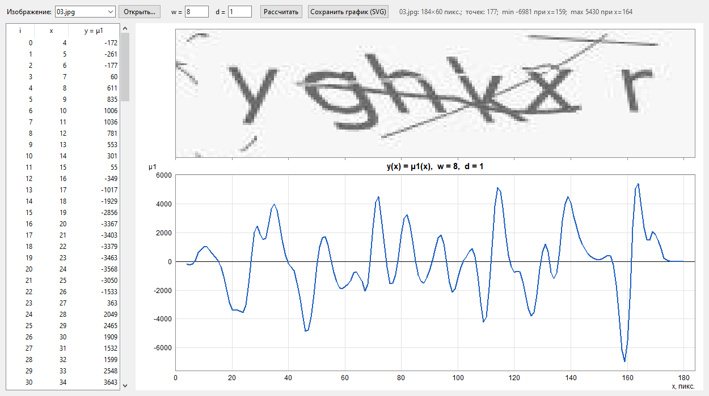
Рисунок 3 – Изображение 03.jpg, w = 8, d = 1
На рисунке 3 – изображение 03.jpg при тех же параметрах (177 точек).
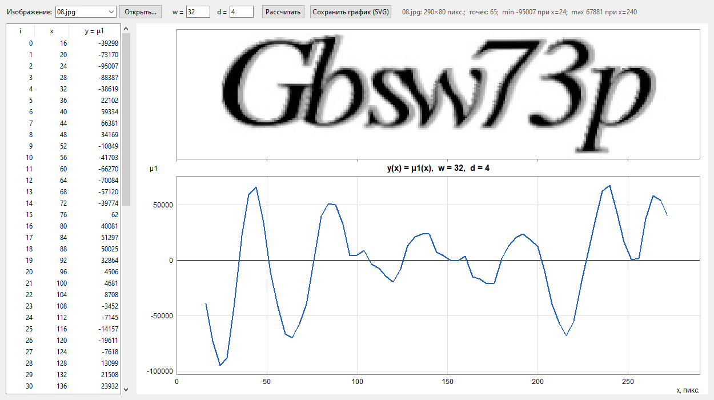
Рисунок 4 – Изображение 08.jpg, w = 32, d = 4
На рисунке 4 – широкий фильтр w = 32 с шагом d = 4: точек 65, график сглажен.
Программа проверяет введённые значения и выводит сообщение об ошибке (рисунки 5–7); предыдущий результат при этом сохраняется.
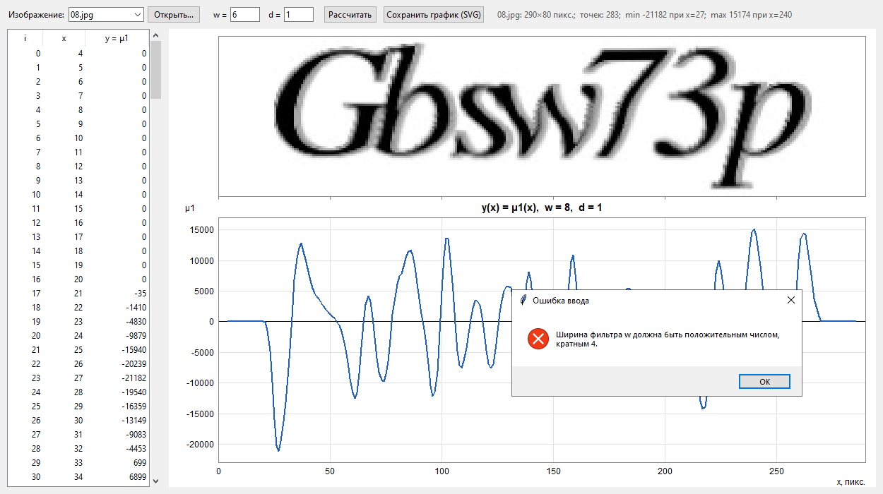
Рисунок 5 – Ошибка: w = 6 не кратно 4
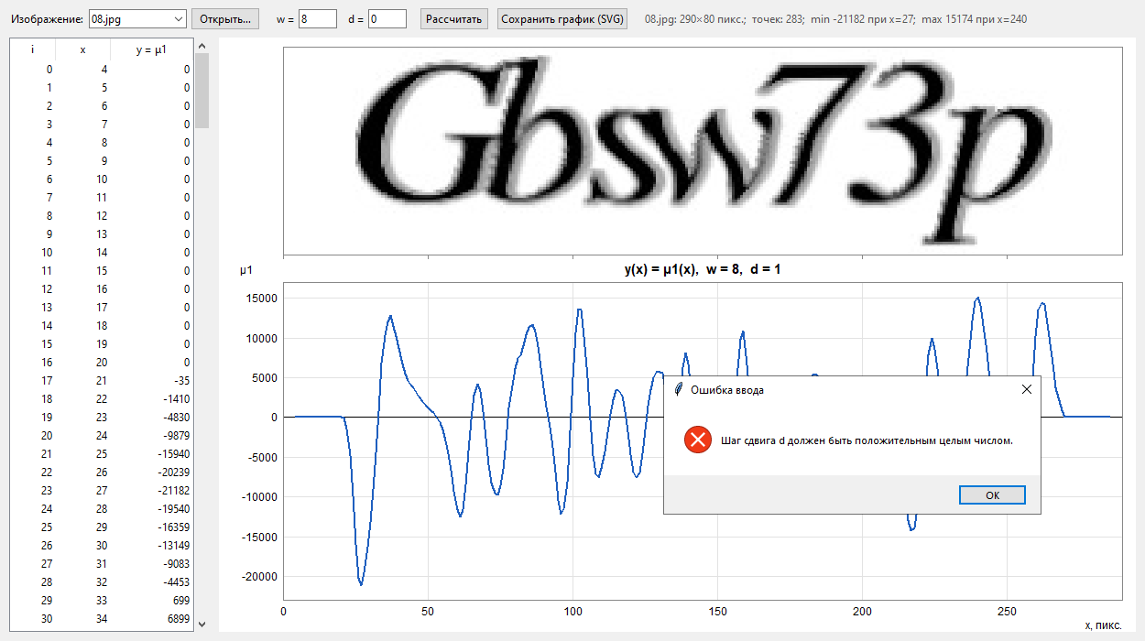
Рисунок 6 – Ошибка: шаг d = 0
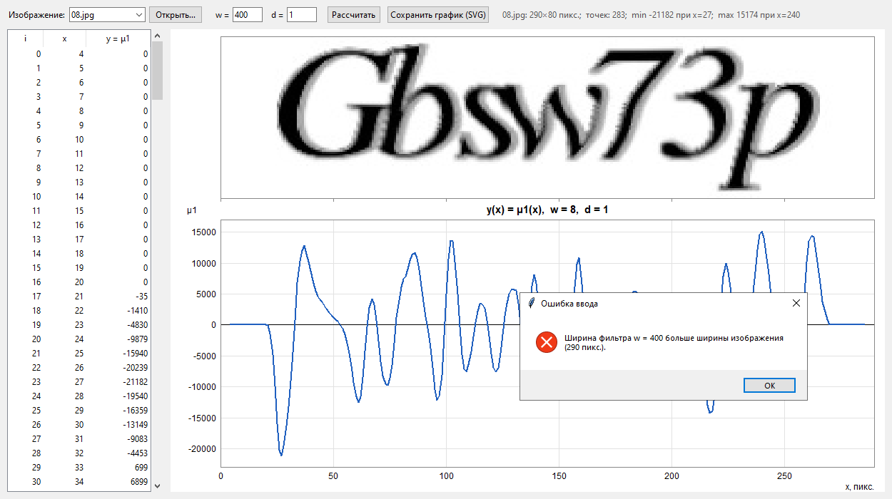
Рисунок 7 – Ошибка: w = 400 больше ширины изображения

2.5. Границы символов на изображениях
Границы символов определены вручную по изображениям, увеличенным в 8–9 раз с разметкой столбцов через 2 пикселя; для 08.jpg дополнительно найдены связные области тёмных пикселей. Левая граница – первый столбец символа, правая граница – первый столбец после символа (по контрольному примеру именно в этих точках находятся экстремумы μ1).
Таблица 1 – Границы символов, определённые по изображению (x, пикс.)
Изображение | Символ | Левая граница | Правая граница | Примечание
03.jpg | y | 19 | 37
03.jpg | g | 46 | 71 | перекрыт линией
03.jpg | h | 67 | 95 | заходит на g
03.jpg | k | 97 | 125 | пересечён линиями
03.jpg | x | 123 | 145 | заходит на k
03.jpg | r | 158 | 169
08.jpg | G | 25 | 72
08.jpg | b | 70 | 104 | касается G
08.jpg | s | 105 | 131
08.jpg | w | 129 | 169 | заходит под s
08.jpg | 7 | 166 | 202 | заходит под w
08.jpg | 3 | 196 | 229 | заходит под 7
08.jpg | p | 222 | 263 | хвост под 3

У курсивного шрифта 08.jpg соседние символы перекрываются по горизонтали: левая граница следующего символа лежит левее правой границы предыдущего. В 03.jpg символы g, h, k, x соединены линиями-помехами.

2.6. Эксперименты с параметрами w и d
Расчёты выполнены для шести сочетаний: w = 4, 8, 16, 32 при d = 1 и d = 4, 8 при w = 8. Чтобы сравнение не зависело от субъективной оценки графика, характерные точки отбирались по правилу (программа experiments.py): локальный минимум (максимум) должен быть наименьшим (наибольшим) значением в окрестности ±w/2 пикселей и по модулю составлять не менее 10 % от наибольшего |μ1| на графике. Для каждой левой границы ищется ближайший минимум, для правой – ближайший максимум, не дальше 5 + d/2 пикселей (d/2 учитывает, что при шаге d значения есть только в каждом d-м столбце). В ячейках указано положение найденной точки и в скобках расхождение с границей; «—» – подходящей точки нет. Строка «лишние» – число характерных точек, не отнесённых ни к одной границе.
Таблица 2 – Соответствие характерных точек μ1 границам символов, 08.jpg
Символ | Граница | x | w=4  d=1 | w=8  d=1 | w=16  d=1 | w=32  d=1 | w=8  d=4 | w=8  d=8
G | лев. | 25 | 26 (+1) | 27 (+2) | 27 (+2) | 26 (+1) | 28 (+3) | 28 (+3)
G | прав. | 72 | 68 (-4) | 67 (-5) | — | — | 68 (-4) | 68 (-4)
b | лев. | 70 | 75 (+5) | 74 (+4) | 73 (+3) | — | 72 (+2) | 76 (+6)
b | прав. | 104 | 103 (-1) | 102 (-2) | 103 (-1) | — | 104 (+0) | 100 (-4)
s | лев. | 105 | 109 (+4) | 109 (+4) | 110 (+5) | — | 108 (+3) | 108 (+3)
s | прав. | 131 | 132 (+1) | 129 (-2) | — | — | 128 (-3) | 132 (+1)
w | лев. | 129 | — | — | — | — | 136 (+7) | 124 (-5)
w | прав. | 169 | 169 (+0) | 169 (+0) | — | — | 168 (-1) | —
7 | лев. | 166 | 164 (-2) | 164 (-2) | 165 (-1) | — | 164 (-2) | 164 (-2)
7 | прав. | 202 | 201 (-1) | 201 (-1) | 202 (+0) | — | 200 (-2) | 204 (+2)
3 | лев. | 196 | 196 (+0) | 195 (-1) | — | — | 196 (+0) | 196 (+0)
3 | прав. | 229 | 224 (-5) | 224 (-5) | 225 (-4) | — | 224 (-5) | 236 (+7)
p | лев. | 222 | 218 (-4) | 217 (-5) | — | — | 216 (-6) | 220 (-2)
p | прав. | 263 | 262 (-1) | 262 (-1) | 263 (+0) | 265 (+2) | 264 (+1) | 260 (-3)
найдено |  |  | 13/14 | 13/14 | 8/14 | 2/14 | 14/14 | 13/14
лишние |  |  | 22 | 16 | 14 | 9 | 14 | 12
точек N |  |  | 287 | 283 | 275 | 259 | 71 | 36

Таблица 3 – Соответствие характерных точек μ1 границам символов, 03.jpg
Символ | Граница | x | w=4  d=1 | w=8  d=1 | w=16  d=1 | w=32  d=1 | w=8  d=4 | w=8  d=8
y | лев. | 19 | 20 (+1) | 24 (+5) | 21 (+2) | 20 (+1) | 24 (+5) | 20 (+1)
y | прав. | 37 | 35 (-2) | 35 (-2) | 34 (-3) | 34 (-3) | 36 (-1) | 36 (-1)
g | лев. | 46 | 46 (+0) | 46 (+0) | 46 (+0) | 49 (+3) | 48 (+2) | 44 (-2)
g | прав. | 71 | 71 (+0) | 72 (+1) | 72 (+1) | — | 72 (+1) | —
h | лев. | 67 | 68 (+1) | 67 (+0) | 62 (-5) | — | 68 (+1) | 68 (+1)
h | прав. | 95 | 94 (-1) | 94 (-1) | — | — | 92 (-3) | 92 (-3)
k | лев. | 97 | 98 (+1) | 98 (+1) | — | 98 (+1) | 100 (+3) | 100 (+3)
k | прав. | 125 | — | — | — | — | — | 132 (+7)
x | лев. | 123 | 120 (-3) | 126 (+3) | 125 (+2) | 124 (+1) | 128 (+5) | 124 (+1)
x | прав. | 145 | — | — | 140 (-5) | 142 (-3) | 140 (-5) | 140 (-5)
r | лев. | 158 | 159 (+1) | 159 (+1) | 158 (+0) | 158 (+0) | 160 (+2) | 156 (-2)
r | прав. | 169 | 169 (+0) | 164 (-5) | 167 (-2) | 168 (-1) | 164 (-5) | 172 (+3)
найдено |  |  | 10/12 | 10/12 | 9/12 | 8/12 | 11/12 | 11/12
лишние |  |  | 18 | 12 | 4 | 2 | 10 | 9
точек N |  |  | 181 | 177 | 169 | 153 | 45 | 23

Таблица 4 – Соответствие характерных точек μ1 границам символов, контрольное изображение test.png
Символ | Граница | x | w=4  d=1 | w=8  d=1 | w=16  d=1 | w=32  d=1 | w=8  d=4 | w=8  d=8
прям. 1 | лев. | 20 | 20 (+0) | 20 (+0) | 20 (+0) | 20 (+0) | 20 (+0) | 20 (+0)
прям. 1 | прав. | 40 | 40 (+0) | 40 (+0) | 40 (+0) | 40 (+0) | 40 (+0) | —
прям. 2 | лев. | 70 | 70 (+0) | 70 (+0) | 70 (+0) | 70 (+0) | 68 (-2) | 68 (-2)
прям. 2 | прав. | 90 | 90 (+0) | 90 (+0) | 90 (+0) | 90 (+0) | 88 (-2) | 92 (+2)
найдено |  |  | 4/4 | 4/4 | 4/4 | 4/4 | 4/4 | 3/4
лишние |  |  | 0 | 0 | 0 | 0 | 0 | 0
точек N |  |  | 117 | 113 | 105 | 89 | 29 | 15

Графики для части экспериментов приведены ниже; изображение и график на каждом рисунке имеют общую шкалу x.
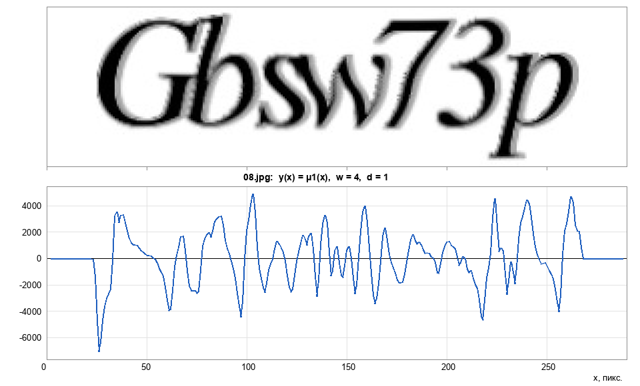
Рисунок 8 – 08.jpg, w = 4, d = 1
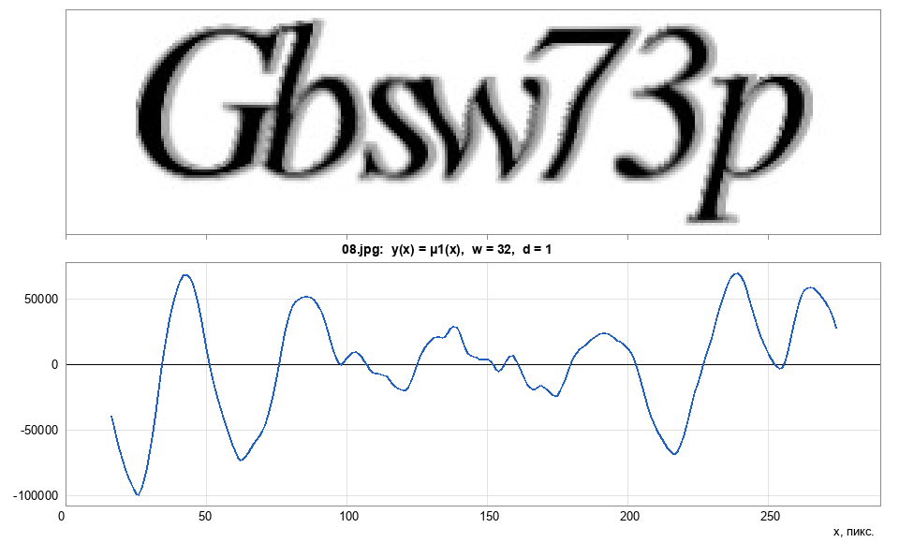
Рисунок 9 – 08.jpg, w = 32, d = 1
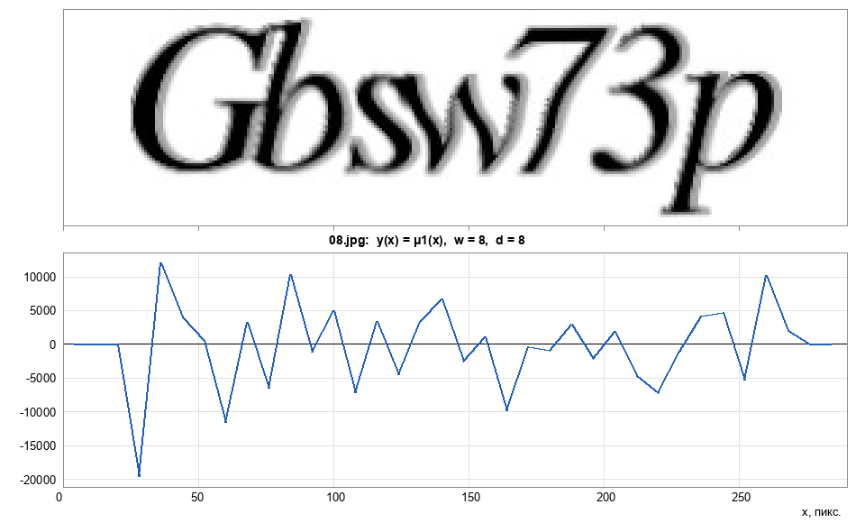
Рисунок 10 – 08.jpg, w = 8, d = 8
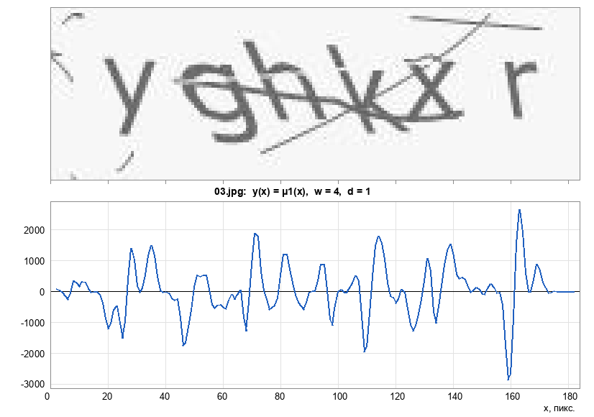
Рисунок 11 – 03.jpg, w = 4, d = 1
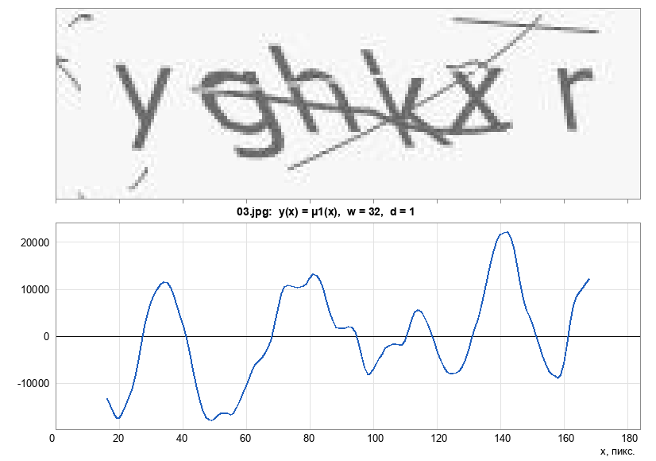
Рисунок 12 – 03.jpg, w = 32, d = 1

3. Выводы
1. Разработана программа на Python (Pillow, tkinter), которая строит сигнал y(x) = μ1(x) – отклик фильтра F1 при движении окна шириной w и высотой в изображение слева направо с шагом d, выводит векторы x и y в таблицу, строит график под изображением в общем масштабе и сохраняет его в SVG. Правильность расчёта подтверждена контрольным изображением и прямым суммированием по пикселям.
2. Для тёмного символа на светлом фоне левой границе соответствует минимум μ1 (тёмное попадает в правую половину окна), правой – максимум. На контрольном изображении экстремумы точно совпадают с границами прямоугольников при любом w от 4 до 32, если шаг d = 1.
3. На изображении 08.jpg (чёткий шрифт) при малой ширине фильтра w = 4…8 и d = 1 характерные точки найдены для 13 из 14 границ, расхождение не превышает 5 пикселей, чаще 0–2 пикселя. Однако на этом же графике есть 16–22 лишних характерных точек: фильтр F1 откликается на каждый вертикальный край штриха (дуга и перекладина G, ножка b, штрихи w), а не только на края символа. Поэтому по одному графику μ1 нельзя отличить границу символа от края штриха внутри символа.
4. Перекрывающиеся символы разделяются плохо. Для курсива 08.jpg левая граница w при d = 1 не найдена ни при одном w: она лежит под буквой s, и фильтр видит переход s→w как единое тёмное пятно. В 03.jpg отдельные символы y и r определяются хорошо (расхождение 0–5 пикселей), а в группе g, h, k, x, соединённой линиями-помехами, левые границы находятся по минимумам у вертикальных штрихов, тогда как правая граница k не найдена ни в одном эксперименте с d = 1, а правая граница x – при w = 4 и 8: линии-помехи создают собственные экстремумы и смещают пики.
5. Увеличение w сглаживает график и уменьшает число лишних точек (для 08.jpg с 22 при w = 4 до 9 при w = 32), но экстремумы соседних символов сливаются и смещаются: при w = 32 для 08.jpg найдено лишь 2 из 14 границ, для 03.jpg – 8 из 12. Ширина фильтра должна быть заметно меньше ширины символа и промежутков между символами; для данных изображений лучше всего работают w = 4…8.
6. Шаг d не меняет форму сигнала, а только прореживает его: число точек для 08.jpg при w = 8 уменьшается с 283 (d = 1) до 71 (d = 4) и 36 (d = 8). Положения экстремумов при этом округляются до сетки x = w/2 + i·d, и экстремум, попавший между отсчётами, теряется: на контрольном изображении при d = 8 не найдена правая граница x = 40, а расхождения на реальных изображениях возрастают до 6–7 пикселей. Для точного определения границ следует брать d = 1…2, большой шаг пригоден только для грубой оценки.
7. Таким образом, характерные точки графика μ1 в целом соответствуют левым и правым границам символов, если символы не перекрываются, а помехи отсутствуют; на реальных изображениях фильтр F1 находит переходы яркости, среди которых границы символов составляют лишь часть, и для сегментации текста его нужно дополнять другими признаками.

Приложение А. Листинг программы lab2.py
"""
Лабораторная работа №2. Методы и средства обработки сигналов.
Студент: Плотнов А. А., группа 24-ВМз.

Сигнал y(x) = μ1(x) — результат наложения фильтра F1 теории активного
восприятия (один уровень Q-пирамиды) на часть изображения шириной w и высотой,
равной высоте изображения. Окно сдвигается слева направо с шагом d.
У фильтра F1 заштрихованы два правых столбца из четырёх, поэтому
μ1 = (суммарная яркость правой половины окна) − (суммарная яркость левой половины).

Изображение загружается библиотекой Pillow и переводится в оттенки серого
(яркость пикселя 0…255). Интерфейс — tkinter: изображение и график под ним
в одном масштабе по x, таблица векторов x и y, сохранение графика в SVG.
"""

import math
import os
import tkinter as tk
from tkinter import ttk, messagebox, filedialog

from PIL import Image, ImageTk

# ---------------------------------------------------------------- расчёт ---

def load_gray(path):
"""Загружает изображение и возвращает (ширина, высота, яркости по строкам)."""
img = Image.open(path)
if img.mode in ("RGBA", "LA") or (img.mode == "P" and "transparency" in img.info):
rgba = img.convert("RGBA")
bg = Image.new("RGBA", rgba.size, (255, 255, 255, 255))
img = Image.alpha_composite(bg, rgba) # прозрачность -> белый фон
gray = img.convert("L") # L = 0.299 R + 0.587 G + 0.114 B
w, h = gray.size
data = list(gray.getdata())
return w, h, [data[r * w:(r + 1) * w] for r in range(h)]

def column_sums(width, rows):
"""Суммарная яркость каждого столбца изображения."""
return [sum(row[c] for row in rows) for c in range(width)]

def mu1_signal(cols, w, d):
"""
Векторы x и y. Окно начинается в s = 0, d, 2d, ... и берётся только целиком
(s + w <= ширина изображения). x — середина окна: s + w/2.
"""
width = len(cols)
if w <= 0 or w % 4 != 0:
raise ValueError("Ширина фильтра w должна быть положительным числом, кратным 4.")
if w > width:
raise ValueError(f"Ширина фильтра w = {w} больше ширины изображения ({width} пикс.).")
if d <= 0:
raise ValueError("Шаг сдвига d должен быть положительным целым числом.")
pref = [0]
for v in cols:
pref.append(pref[-1] + v) # pref[i] = сумма столбцов 0..i-1
half = w // 2
xs, ys = [], []
s = 0
while s + w <= width:
left = pref[s + half] - pref[s]
right = pref[s + w] - pref[s + half]
xs.append(s + half)
ys.append(right - left)
s += d
return xs, ys

def parse_int(text, name):
try:
return int(text.strip())
except ValueError:
raise ValueError(f"Поле «{name}»: «{text}» не является целым числом.")

# ------------------------------------------------------------ оси и сетка ---

def nice_step(span, ticks=8):
if span <= 0:
return 1.0
raw = span / ticks
power = 10 ** math.floor(math.log10(raw))
for m in (1, 2, 5, 10):
if raw <= m * power:
return m * power
return 10 * power

def ticks(lo, hi, n=8):
step = nice_step(hi - lo, n)
t = math.ceil(lo / step - 1e-9) * step
out = []
while t <= hi + step * 1e-9:
out.append(0.0 if abs(t) < step * 1e-9 else t)
t += step
return out, step

def fmt(v):
return f"{v:.0f}" if abs(v - round(v)) < 1e-9 else f"{v:g}"

class Axes:
"""Пересчёт (x, y) в пиксели. По x — координаты пикселей изображения 0…ширина."""

def __init__(self, img_width, ys, left, top, plot_w, plot_h):
self.iw = img_width
self.l, self.t, self.pw, self.ph = left, top, plot_w, plot_h
lo, hi = min(ys + [0]), max(ys + [0])
if lo == hi:
lo, hi = lo - 1, hi + 1
pad = (hi - lo) * 0.05
self.ymin, self.ymax = lo - pad, hi + pad

def px(self, x):
return self.l + x / self.iw * self.pw

def py(self, y):
return self.t + (self.ymax - y) / (self.ymax - self.ymin) * self.ph

def build_svg(xs, ys, img_width, title, width=900, height=420):
L, R, T, B = 80, 20, 50, 45
a = Axes(img_width, ys, L, T, width - L - R, height - T - B)
o = [f'<svg xmlns="http://www.w3.org/2000/svg" width="{width}" height="{height}" '
f'viewBox="0 0 {width} {height}" font-family="Arial" font-size="12">',
f'<rect width="{width}" height="{height}" fill="white"/>',
f'<text x="{width / 2}" y="20" text-anchor="middle" font-size="15">y(x) = μ1(x)</text>',
f'<text x="{width / 2}" y="37" text-anchor="middle" fill="#555">{title}</text>']
xt, _ = ticks(0, img_width, 10)
for t in xt:
X = a.px(t)
o.append(f'<line x1="{X:.1f}" y1="{T}" x2="{X:.1f}" y2="{height - B}" stroke="#e2e2e2"/>')
o.append(f'<text x="{X:.1f}" y="{height - B + 16}" text-anchor="middle">{fmt(t)}</text>')
yt, _ = ticks(a.ymin, a.ymax)
for t in yt:
Y = a.py(t)
o.append(f'<line x1="{L}" y1="{Y:.1f}" x2="{width - R}" y2="{Y:.1f}" stroke="#e2e2e2"/>')
o.append(f'<text x="{L - 6}" y="{Y + 4:.1f}" text-anchor="end">{fmt(t)}</text>')
o.append(f'<line x1="{L}" y1="{a.py(0):.1f}" x2="{width - R}" y2="{a.py(0):.1f}" stroke="black"/>')
o.append(f'<rect x="{L}" y="{T}" width="{a.pw}" height="{a.ph}" fill="none" stroke="#888"/>')
pts = " ".join(f"{a.px(x):.2f},{a.py(y):.2f}" for x, y in zip(xs, ys))
o.append(f'<polyline points="{pts}" fill="none" stroke="#1f5fbf" stroke-width="1.6"/>')
o.append(f'<text x="{width - R}" y="{height - 8}" text-anchor="end">x, пикс.</text>')
o.append(f'<text x="10" y="{T - 8}">μ1</text>')
o.append('</svg>')
return "\n".join(o)

# ------------------------------------------------------------- интерфейс ---

HERE = os.path.dirname(os.path.abspath(__file__))
IMG_EXT = (".jpg", ".jpeg", ".png", ".bmp", ".gif")

class App(tk.Tk):
def __init__(self):
super().__init__()
self.title("ЛР №2 — фильтр F1, сигнал μ1(x) (Плотнов А. А., 24-ВМз)")
self.geometry("1250x700")
self.minsize(950, 560)
self.path = None
self.width_px = self.height_px = 0
self.cols = []
self.xs, self.ys = [], []
self.photo = None
self.pil = None

top = ttk.Frame(self, padding=(10, 8))
top.pack(side="top", fill="x")
ttk.Label(top, text="Изображение:").pack(side="left")
files = sorted(f for f in os.listdir(HERE) if f.lower().endswith(IMG_EXT))
self.combo = ttk.Combobox(top, values=files, width=14, state="readonly")
self.combo.pack(side="left", padx=(4, 4))
self.combo.bind("<<ComboboxSelected>>", lambda e: self.open_image(os.path.join(HERE, self.combo.get())))
ttk.Button(top, text="Открыть…", command=self.choose_file).pack(side="left", padx=(0, 16))
ttk.Label(top, text="w =").pack(side="left")
self.e_w = ttk.Entry(top, width=6)
self.e_w.insert(0, "8")
self.e_w.pack(side="left", padx=(2, 10))
ttk.Label(top, text="d =").pack(side="left")
self.e_d = ttk.Entry(top, width=6)
self.e_d.insert(0, "1")
self.e_d.pack(side="left", padx=(2, 10))
ttk.Button(top, text="Рассчитать", command=self.calculate).pack(side="left", padx=4)
ttk.Button(top, text="Сохранить график (SVG)", command=self.save_svg).pack(side="left", padx=4)
self.info = ttk.Label(top, text="", foreground="#555")
self.info.pack(side="left", padx=12)

body = ttk.Frame(self, padding=(10, 0, 10, 10))
body.pack(fill="both", expand=True)
cols = ("i", "x", "y")
tf = ttk.Frame(body)
tf.pack(side="left", fill="y")
self.table = ttk.Treeview(tf, columns=cols, show="headings")
for c, w in zip(cols, (50, 60, 90)):
self.table.heading(c, text=c if c != "y" else "y = μ1")
self.table.column(c, width=w, anchor="e")
sb = ttk.Scrollbar(tf, orient="vertical", command=self.table.yview)
self.table.configure(yscrollcommand=sb.set)
self.table.pack(side="left", fill="y")
sb.pack(side="left", fill="y")

self.canvas = tk.Canvas(body, bg="white", highlightthickness=0)
self.canvas.pack(side="left", fill="both", expand=True, padx=(10, 0))
self.canvas.bind("<Configure>", lambda e: self.draw())
self.bind("<Return>", lambda e: self.calculate())

if files:
self.combo.current(0)
self.open_image(os.path.join(HERE, files[0]))

# --- данные
def choose_file(self):
p = filedialog.askopenfilename(initialdir=HERE, filetypes=[("Изображения", "*.jpg *.jpeg *.png *.bmp *.gif")])
if p:
self.combo.set(os.path.basename(p))
self.open_image(p)

def open_image(self, path):
try:
self.width_px, self.height_px, rows = load_gray(path)
self.pil = Image.open(path).convert("RGB")
except Exception as err:
messagebox.showerror("Ошибка", f"Не удалось открыть изображение:\n{err}")
return
self.path = path
self.cols = column_sums(self.width_px, rows)
self.calculate()

def calculate(self):
if not self.path:
return
try:
w = parse_int(self.e_w.get(), "w")
d = parse_int(self.e_d.get(), "d")
xs, ys = mu1_signal(self.cols, w, d)
except ValueError as err:
messagebox.showerror("Ошибка ввода", str(err))
return
self.xs, self.ys, self.w, self.d = xs, ys, w, d
self.table.delete(*self.table.get_children())
for i, (x, y) in enumerate(zip(xs, ys)):
self.table.insert("", "end", values=(i, x, y))
imin = min(range(len(ys)), key=ys.__getitem__)
imax = max(range(len(ys)), key=ys.__getitem__)
self.info.config(text=f"{os.path.basename(self.path)}: {self.width_px}×{self.height_px} пикс.; "
f"точек: {len(xs)}; min {ys[imin]} при x={xs[imin]}; "
f"max {ys[imax]} при x={xs[imax]}")
self.draw()

# --- рисование: изображение сверху, график под ним в том же масштабе по x
def draw(self):
c = self.canvas
c.delete("all")
if not self.xs:
return
cw, ch = c.winfo_width(), c.winfo_height()
if cw < 200 or ch < 200:
return
L, R = 70, 15
pw = cw - L - R
scale = pw / self.width_px
ih = max(1, int(self.height_px * scale))
ih = min(ih, int(ch * 0.35))
img = self.pil.resize((pw, ih), Image.NEAREST)
self.photo = ImageTk.PhotoImage(img)
c.create_image(L, 10, image=self.photo, anchor="nw")
c.create_rectangle(L, 10, L + pw, 10 + ih, outline="#888")

top = 10 + ih + 30
a = Axes(self.width_px, self.ys, L, top, pw, ch - top - 35)
c.create_text(L + pw / 2, top - 14, text=f"y(x) = μ1(x), w = {self.w}, d = {self.d}",
font=("Arial", 11, "bold"))
xt, _ = ticks(0, self.width_px, 10)
for t in xt:
X = a.px(t)
c.create_line(X, top, X, top + a.ph, fill="#e2e2e2")
c.create_line(X, 10 + ih, X, 10 + ih + 5, fill="#888") # риски под изображением
c.create_text(X, top + a.ph + 12, text=fmt(t), font=("Arial", 9))
yt, _ = ticks(a.ymin, a.ymax)
for t in yt:
Y = a.py(t)
c.create_line(L, Y, L + pw, Y, fill="#e2e2e2")
c.create_text(L - 6, Y, text=fmt(t), anchor="e", font=("Arial", 9))
c.create_line(L, a.py(0), L + pw, a.py(0))
c.create_rectangle(L, top, L + pw, top + a.ph, outline="#888")
pts = []
for x, y in zip(self.xs, self.ys):
pts += [a.px(x), a.py(y)]
if len(pts) >= 4:
c.create_line(*pts, fill="#1f5fbf", width=2)
else:
c.create_oval(pts[0] - 3, pts[1] - 3, pts[0] + 3, pts[1] + 3, fill="#1f5fbf")
c.create_text(L + pw, ch - 8, text="x, пикс.", anchor="e", font=("Arial", 9))
c.create_text(L - 40, top - 14, text="μ1", font=("Arial", 9))

def save_svg(self):
if not self.xs:
return
base = os.path.splitext(os.path.basename(self.path))[0]
p = filedialog.asksaveasfilename(initialdir=HERE, defaultextension=".svg",
initialfile=f"{base}_w{self.w}_d{self.d}.svg",
filetypes=[("SVG", "*.svg")])
if p:
with open(p, "w", encoding="utf-8") as f:
f.write(build_svg(self.xs, self.ys, self.width_px,
f"{os.path.basename(self.path)}, w = {self.w}, d = {self.d}"))
messagebox.showinfo("Готово", f"График сохранён:\n{p}")

if __name__ == "__main__":
App().mainloop()

Приложение Б. Листинг программы experiments.py
"""
Эксперименты к ЛР №2: сигнал μ1(x) при разных w и d и сравнение его
характерных точек с границами символов, найденными по изображению вручную.

Граница символа задаётся координатой x между столбцами:
левая граница — первый столбец, где начинается символ;
правая граница — первый столбец после символа (последний столбец + 1).
Так для тёмного символа на светлом фоне левой границе соответствует минимум μ1,
правой — максимум (это проверено на тестовом изображении test.png).

Характерная точка — локальный минимум (максимум), который является наименьшим
(наибольшим) значением в окрестности ±w/2 пикселей и по модулю не меньше 10 %
от наибольшего |μ1| на этом графике. Для каждой границы ищется ближайшая
характерная точка нужного типа не дальше 5 + d/2 пикселей (d/2 — потому что
при шаге d значения есть только в каждом d-м столбце).

Запуск: python experiments.py -> results/ (таблицы .txt и графики .png)
"""

import os
import sys
from PIL import Image, ImageDraw, ImageFont

HERE = os.path.dirname(os.path.abspath(__file__))
sys.path.insert(0, HERE)
import lab2 # noqa: E402
OUT = os.path.join(HERE, "results")

# границы символов, определённые по увеличенному изображению (x, пикс.)
LETTERS = {
"03.jpg": [("y", 19, 37), ("g", 46, 71), ("h", 67, 95), ("k", 97, 125), ("x", 123, 145), ("r", 158, 169)],
"08.jpg": [("G", 25, 72), ("b", 70, 104), ("s", 105, 131), ("w", 129, 169), ("7", 166, 202),
("3", 196, 229), ("p", 222, 263)],
"test.png": [("▮1", 20, 40), ("▮2", 70, 90)],
}
RUNS = [(4, 1), (8, 1), (16, 1), (32, 1), (8, 4), (8, 8)]
TOL = 5 # допустимое расхождение, пикс. (плюс d/2 на дискретность шага)

def extrema(xs, ys, w):
"""Характерные точки: список (x, y, 'min'|'max')."""
lim = 0.1 * max(abs(v) for v in ys)
res = []
for i, (x, y) in enumerate(zip(xs, ys)):
near = [ys[j] for j in range(len(xs)) if abs(xs[j] - x) <= w / 2]
if y < 0 and abs(y) >= lim and y == min(near):
if not res or res[-1][2] != "min" or x - res[-1][0] > w / 2: # плато -> одна точка
res.append((x, y, "min"))
if y > 0 and y >= lim and y == max(near):
if not res or res[-1][2] != "max" or x - res[-1][0] > w / 2:
res.append((x, y, "max"))
return res

def match(letters, ext, w, d):
"""Для каждой границы — ближайшая характерная точка нужного типа."""
tol = TOL + d / 2
rows, used = [], set()
for name, lb, rb in letters:
for side, b, kind in (("лев.", lb, "min"), ("прав.", rb, "max")):
cand = [(abs(x - b), x) for x, y, k in ext if k == kind and abs(x - b) <= tol]
if cand:
dist, x = min(cand)
used.add((x, kind))
rows.append((name, side, b, x, x - b))
else:
rows.append((name, side, b, None, None))
extra = sum(1 for x, y, k in ext if (x, k) not in used)
return rows, extra

def figure(path, xs, ys, w, d, out):
"""Изображение и график под ним в одном масштабе по x."""
img = Image.open(path).convert("RGB")
W, H = img.size
k = max(1, 900 // W)
PW = W * k
L, R, T = 70, 20, 10
GH = 260
canvas = Image.new("RGB", (L + PW + R, T + H * k + 30 + GH + 40), "white")
canvas.paste(img.resize((PW, H * k), Image.NEAREST), (L, T))
dr = ImageDraw.Draw(canvas)
f = ImageFont.truetype("arial.ttf", 13)
fb = ImageFont.truetype("arialbd.ttf", 14)
dr.rectangle([L, T, L + PW, T + H * k], outline=(140, 140, 140))
top = T + H * k + 30
a = lab2.Axes(W, ys, L, top, PW, GH)
dr.text((L + PW // 2 - 140, top - 22), f"{os.path.basename(path)}: y(x) = μ1(x), w = {w}, d = {d}",
fill="black", font=fb)
xt, _ = lab2.ticks(0, W, 10)
for t in xt:
X = a.px(t)
dr.line([(X, top), (X, top + GH)], fill=(226, 226, 226))
dr.line([(X, T + H * k), (X, T + H * k + 5)], fill=(140, 140, 140))
dr.text((X - 8, top + GH + 4), lab2.fmt(t), fill="black", font=f)
yt, _ = lab2.ticks(a.ymin, a.ymax)
for t in yt:
Y = a.py(t)
dr.line([(L, Y), (L + PW, Y)], fill=(226, 226, 226))
s = lab2.fmt(t)
dr.text((L - 8 - dr.textlength(s, font=f), Y - 7), s, fill="black", font=f)
dr.line([(L, a.py(0)), (L + PW, a.py(0))], fill="black")
dr.rectangle([L, top, L + PW, top + GH], outline=(140, 140, 140))
pts = [(a.px(x), a.py(y)) for x, y in zip(xs, ys)]
if len(pts) > 1:
dr.line(pts, fill=(31, 95, 191), width=2)
dr.text((L + PW - 50, top + GH + 20), "x, пикс.", fill="black", font=f)
canvas.save(out)

def main():
os.makedirs(OUT, exist_ok=True)
report = []
summary = {}
for fname, letters in LETTERS.items():
path = os.path.join(HERE, fname)
W, H, rows = lab2.load_gray(path)
cols = lab2.column_sums(W, rows)
report.append(f"\n===== {fname} ({W}×{H}) =====")
per_run = {}
for w, d in RUNS:
xs, ys = lab2.mu1_signal(cols, w, d)
ext = extrema(xs, ys, w)
m, extra = match(letters, ext, w, d)
per_run[(w, d)] = (m, extra, len(xs))
figure(path, xs, ys, w, d, os.path.join(OUT, f"{os.path.splitext(fname)[0]}_w{w}_d{d}.png"))
with open(os.path.join(OUT, f"{os.path.splitext(fname)[0]}_w{w}_d{d}.svg"), "w", encoding="utf-8") as fh:
fh.write(lab2.build_svg(xs, ys, W, f"{fname}, w = {w}, d = {d}"))
report.append(f"w={w} d={d}: точек {len(xs)}; характерные точки: "
+ ", ".join(f"{k}({x})" for x, y, k in ext))
summary[fname] = per_run
# сводная таблица: строки — границы, столбцы — эксперименты
head = "символ граница x гр. | " + " | ".join(f"w{w}/d{d}".rjust(9) for w, d in RUNS)
report.append(head)
for i, (name, side, b, _, _) in enumerate(per_run[RUNS[0]][0]):
cells = []
for run in RUNS:
_, _, _, x, dx = per_run[run][0][i]
cells.append("—".rjust(9) if x is None else f"{x} ({dx:+d})".rjust(9))
report.append(f"{name:>5} {side:<6} {b:6d} | " + " | ".join(cells))
found = [sum(1 for r in per_run[run][0] if r[3] is not None) for run in RUNS]
total = len(per_run[RUNS[0]][0])
report.append("найдено " + " | " + " | ".join(f"{f}/{total}".rjust(9) for f in found))
report.append("лишние экстр. " + " | " + " | ".join(str(per_run[r][1]).rjust(9) for r in RUNS))
text = "\n".join(report)
with open(os.path.join(OUT, "сводная_таблица.txt"), "w", encoding="utf-8") as fh:
fh.write(text + "\n")
print(text)
return summary

if __name__ == "__main__":
main()

